Œuvre intégrale LLCER 2023-2024 : références

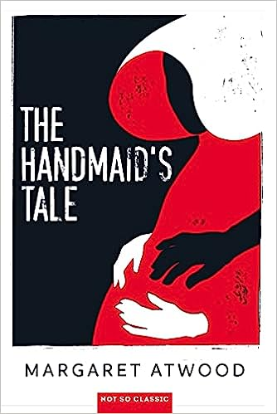
The Handmaid’s Tale, Margaret Atwood
Edition: Belin, Not so classic, 2021
ISBN-13 : 979-1035817688

